«Кузьёль» сикт  овмöдчöминса Сöвет |  |  | 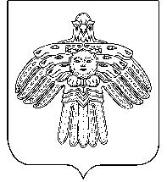  РЕШЕНИЕ | Совет  сельского поселения  «Кузьёль»
 |  |  | ПОМШУÖМ
от | 27 апреля | 2021 г. | № |  | I-34/99
^{(Республика Коми , п. Кузьёль)}

«О досрочном прекращении полномочий депутата Совета сельского поселения «Кузьёль»»

В соответствии Федеральным законом от 06 октября 2003 года «Об общих принципах организации местного самоуправления в Российской Федерации» № 131-ФЗ, Уставом МО сельского поселения «Кузьёль», рассмотрев личное заявление депутата совета сельского поселения «Кузьёль» Кустиковой Натальи Юрьевны о досрочном прекращении полномочий

Совет сельского поселения «Кузьёль» РЕШИЛ:

1. Считать прекращенными досрочно с 27 апреля 2021 года полномочия депутата совета муниципального образования сельского поселения «Кузьёль» Кустиковой Натальи Юрьевны.
2. Настоящее решение вступает в силу с момента официального обнародования.

Глава сельского поселения «Кузьёль» В.П.Шакирова

